Задание для команды 1.

Положение.
Конкурс песни из мультипликационных фильмов «Ну, погоди!»
Участники конкурса: Взрослые от 18-100 лет., команда в составе не менее 5 человек
Требования к конкурсному выступлению: Конкурсанты представляют для участия одну композицию, звучавшую в мультипликационном фильме. Допускается использование плюсовой фонограммы ( фонограммы с голосом), можно петь с текстом. На протяжении всего выступления один из участников команды должен стоять и махать рукой зрителям. Необходимо участие всей команды в номере (можно делить исполнение между участниками команды на строчки, куплеты, либо петь всю песню всем вместе)
Место проведения: летний оздоровительный лагерь. Аудитория: дети от 6-17 лет.
Критерии оценок конкурсного выступления:
- Эмоциональность, выразительность исполнения (мимика, жесты, выход-уход) (0-1б)
- Сценический образ (костюм) (0-1б)
- Соответствие исполнения конкурсным требованиям (0-1б)

Команда 1 исполняет песню (куплет с припевом) из м/ф «Бременские музыканты» «Звезды континентов»
Время подготовки 15 минут.

1.Весь мир у нас в руках,  Мы - звезды континентов!  Разбили в пух и прах  Проклятых конкурентов.  Припев:  Мы к вам заехали на час.  - Привет!  - Бонжур!  - Хэлло!  А вы скорей любите нас -  Вам крупно повезло!  Ну-ка все вместе!  Уши развесьте!  Лучше по-хорошему,  Хлопайте в ладоши вы! | 1.Весь мир у нас в руках,  Мы - звезды континентов!  Разбили в пух и прах  Проклятых конкурентов.  Припев:  Мы к вам заехали на час.  - Привет!  - Бонжур!  - Хэлло!  А вы скорей любите нас -  Вам крупно повезло!  Ну-ка все вместе!  Уши развесьте!  Лучше по-хорошему,  Хлопайте в ладоши вы! | 1.Весь мир у нас в руках,  Мы - звезды континентов!  Разбили в пух и прах  Проклятых конкурентов.  Припев:  Мы к вам заехали на час.  - Привет!  - Бонжур!  - Хэлло!  А вы скорей любите нас -  Вам крупно повезло!  Ну-ка все вместе!  Уши развесьте!  Лучше по-хорошему,  Хлопайте в ладоши вы!
1.Весь мир у нас в руках,  Мы - звезды континентов!  Разбили в пух и прах  Проклятых конкурентов.  Припев:  Мы к вам заехали на час.  - Привет!  - Бонжур!  - Хэлло!  А вы скорей любите нас -  Вам крупно повезло!  Ну-ка все вместе!  Уши развесьте!  Лучше по-хорошему,  Хлопайте в ладоши вы! | 1.Весь мир у нас в руках,  Мы - звезды континентов!  Разбили в пух и прах  Проклятых конкурентов.  Припев:  Мы к вам заехали на час.  - Привет!  - Бонжур!  - Хэлло!  А вы скорей любите нас -  Вам крупно повезло!  Ну-ка все вместе!  Уши развесьте!  Лучше по-хорошему,  Хлопайте в ладоши вы! | 1.Весь мир у нас в руках,  Мы - звезды континентов!  Разбили в пух и прах  Проклятых конкурентов.  Припев:  Мы к вам заехали на час.  - Привет!  - Бонжур!  - Хэлло!  А вы скорей любите нас -  Вам крупно повезло!  Ну-ка все вместе!  Уши развесьте!  Лучше по-хорошему,  Хлопайте в ладоши вы!
!

Задание для команды 2.
Положение.
Конкурс песни из мультипликационных фильмов «Ну, погоди!»
Участники конкурса: Взрослые от 18-100 лет. Коменда не менее 5 человек.
Требования к конкурсному выступлению: Конкурсанты представляют для участия одну композицию, звучавшую в мультипликационном фильме. Допускается использование плюсовой фонограммы ( фонограммы с голосом), можно петь с текстом. На протяжении всего выступления один из участников команды должен стоять спиной к зрителям. Необходимо участие всей команды в номере (можно делить исполнение между участниками команды на строчки, куплеты, либо петь всю песню всем вместе).
Место проведения: летний оздоровительный лагерь. Аудитория: дети от 6-17 лет.
Критерии оценок конкурсного выступления:
- Эмоциональность, выразительность исполнения (мимика, жесты, выход-уход) (0-1 б)
- Сценический образ (костюм) (0-1б)
- Соответствие исполнения конкурсным требованиям (0-1б)

Команда 1 исполняет песню (1й.2й куплет с припевами) из м/ф «Бременские музыканты» «Песня Атаманши и разбойников» Время подготовки 15 минут.

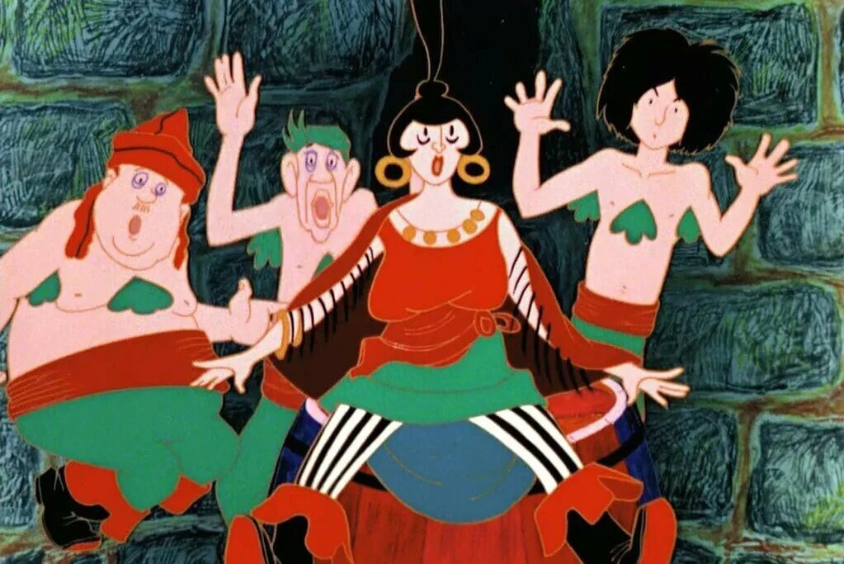

1.Говорят, мы бяки-буки,  Как выносит нас земля?  Дайте, что ли, карты в руки Погадать на короля.  Припев:  Ой-ля-ля, ой-ля-ля,  Погадать на короля,  Ой-ля-ля, ой-ля-ля,  Эх-ха!  2.Завтра дальняя дорога  Выпадает королю.  У него деньжонок много,  А я денежки люблю. Припев:  Ой-лю-лю, ой-лю-лю,  А я денежки люблю.  Ой-лю-лю, ой-лю-лю,  Эх-ха! | 1.Говорят, мы бяки-буки,  Как выносит нас земля?  Дайте, что ли, карты в руки Погадать на короля.  Припев:  Ой-ля-ля, ой-ля-ля,  Погадать на короля,  Ой-ля-ля, ой-ля-ля,  Эх-ха!  2.Завтра дальняя дорога  Выпадает королю.  У него деньжонок много,  А я денежки люблю. Припев:  Ой-лю-лю, ой-лю-лю,  А я денежки люблю.  Ой-лю-лю, ой-лю-лю,  Эх-ха! | 1.Говорят, мы бяки-буки,  Как выносит нас земля?  Дайте, что ли, карты в руки Погадать на короля.  Припев:  Ой-ля-ля, ой-ля-ля,  Погадать на короля,  Ой-ля-ля, ой-ля-ля,  Эх-ха!  2.Завтра дальняя дорога  Выпадает королю.  У него деньжонок много,  А я денежки люблю. Припев:  Ой-лю-лю, ой-лю-лю,  А я денежки люблю.  Ой-лю-лю, ой-лю-лю,  Эх-ха!
1.Говорят, мы бяки-буки,  Как выносит нас земля?  Дайте, что ли, карты в руки Погадать на короля.  Припев:  Ой-ля-ля, ой-ля-ля,  Погадать на короля,  Ой-ля-ля, ой-ля-ля,  Эх-ха!  2.Завтра дальняя дорога  Выпадает королю.  У него деньжонок много,  А я денежки люблю. Припев:  Ой-лю-лю, ой-лю-лю,  А я денежки люблю.  Ой-лю-лю, ой-лю-лю,  Эх-ха! | 1.Говорят, мы бяки-буки,  Как выносит нас земля?  Дайте, что ли, карты в руки Погадать на короля.  Припев:  Ой-ля-ля, ой-ля-ля,  Погадать на короля,  Ой-ля-ля, ой-ля-ля,  Эх-ха!  2.Завтра дальняя дорога  Выпадает королю.  У него деньжонок много,  А я денежки люблю. Припев:  Ой-лю-лю, ой-лю-лю,  А я денежки люблю.  Ой-лю-лю, ой-лю-лю,  Эх-ха! | 1.Говорят, мы бяки-буки,  Как выносит нас земля?  Дайте, что ли, карты в руки Погадать на короля.  Припев:  Ой-ля-ля, ой-ля-ля,  Погадать на короля,  Ой-ля-ля, ой-ля-ля,  Эх-ха!  2.Завтра дальняя дорога  Выпадает королю.  У него деньжонок много,  А я денежки люблю. Припев:  Ой-лю-лю, ой-лю-лю,  А я денежки люблю.  Ой-лю-лю, ой-лю-лю,  Эх-ха!

